Санкт-Петербургский Политехнический институт Петра Великого

Институт электроники и телекоммуникаций

**Высшая школа прикладной физики и космических технологий**

ОТЧЁТ

по лабораторной работе № 1

по дисциплине

«Многоканальные цифровые системы передачи»

«Демодуляция FM-сигнала»

выполнил

студент гр. 4941102/50101 А. С. Васильев

преподаватель

доцент ВШПФиКТ, к.т.н. И. И. Лавренюк

Санкт-Петербург

2025

**Цель работы**: при помощи SDR сделать запись ЧМ-сигнала из диапазона 87.5–108 МГц, после чего провести цифровую обработку и получить аудиосигнал в формате стерео.

Порядок действий при обработке:

1. Выделить канал вещания выбранной FM-станции;
2. Выполнить детектирование мультиплекса аудиосигналов;
3. Выделить пилотный тон 19 кГц, на его основе получить тон с удвоенной частотой, выделить суммарный (L+R) и разностный (L-R) каналы;
4. Получить левый (L) и правый (R) каналы.

При помощи SDR получена запись радиоэфира. Спектральная плотность мощности (СПМ) приведена на рис. 1.

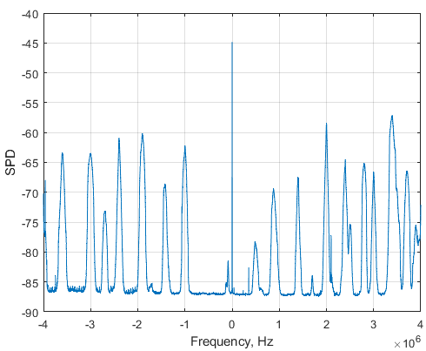

Рис. 1. СПМ записи радиоэфира с центральной частотой 100 МГц

При помощи переноса частоты и децимации выделен сигнал на частоте 97 МГц. Его СПМ приведена на рис. 2.

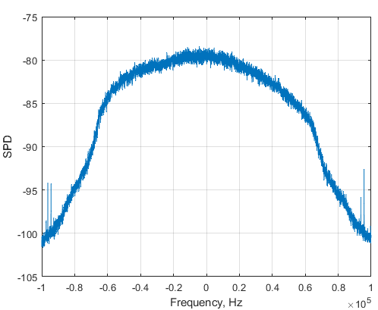

Рис. 2. СПМ сигнала на частоте 97 МГц после переноса на нулевую частоту и децимации

Далее выполнено детектирование мультиплекса аудиосигналов путем получения закона изменения частоты сигнала. Его СМП приведена на рис. 3.

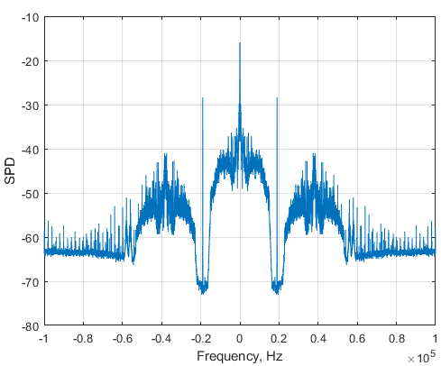

Рис. 3. СМП мультиплекса аудиосигналов

В результате обработки были получены левый (L) и правый (R) каналы аудиосигнала. Структурная схема обработки мультиплекса аудиосигналов и осциллограммы каналов приведены на рис. 4, 5.

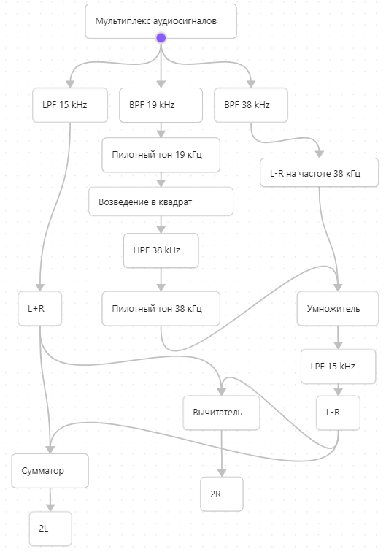

Рис. 4. Структурная схема обработки мультиплекса аудиосигналов

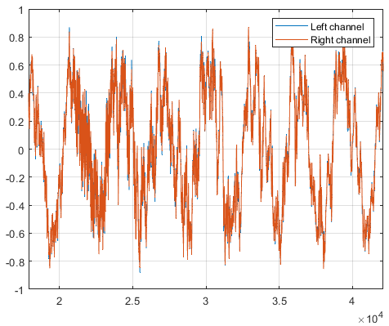

Рис. 5. Осциллограммы левого и правого каналов, наложенных друг на друга

**Вывод**: в результате лабораторной работы был получен стерео аудиосигнал при обработке ЧМ-сигнала.